ΈΝΩΣΗ ΜΕ ΤΗΝ ΕΛΛΑΔΑ & 19^{ος} ΑΙΩΝΑΣ
- 1864: Ένωση των Επτανήσων με την υπόλοιπη Ελλάδα
- Οικονομική ανάπτυξη με βάση τη γεωργία (σταφίδα)
- Πολιτιστική ακμή (ποίηση, μουσική, θέατρο)
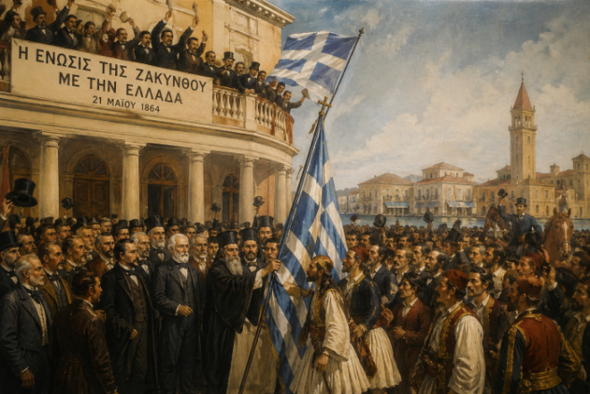

20^{ος} ΑΙΩΝΑΣ & ΚΑΤΟΧΗ
- 1912–1913: Συμμετοχή στους Βαλκανικούς Πολέμους
- 1940–1941: Ελληνοϊταλικός πόλεμος
- 1941–1943: Κατοχή από την Ιταλία
- 1943–1944: Κατοχή από τη Ναζιστική Γερμανία
- Καταστροφές και διώξεις κατά την Κατοχή
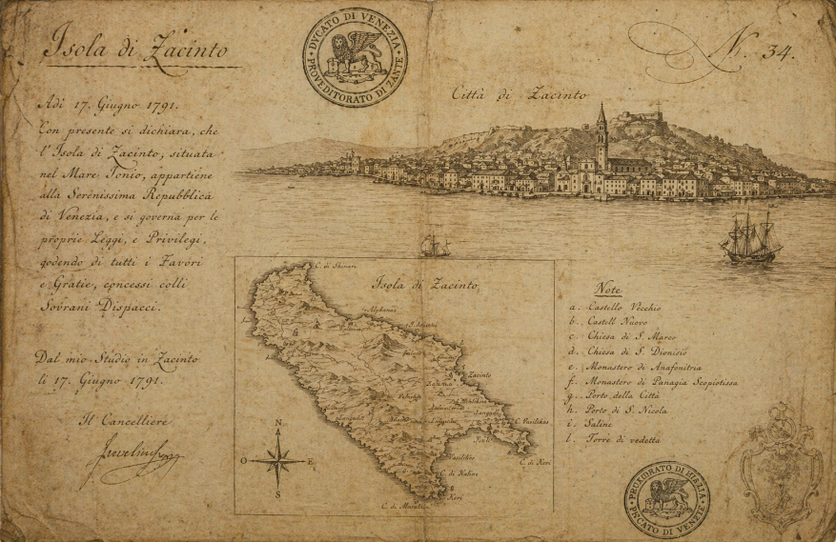
Η ΙΣΤΟΡΙΑ ΤΗΣ ΖΑΚΥΝΘΟΥ

ΑΡΧΑΙΑ ΙΣΤΟΡΙΑ
- Περίπου 1500–1200 π.Χ.: Πρώτη κατοίκηση από Μυκηναίους
- Μυθολογία: Το νησί αποδίδεται στον Ζάκυνθο, γιο του Δάρδανου
- 8ος–7ος αι. π.Χ.: Ανάπτυξη ως ανεξάρτητη πόλη-κράτος
- 6ος αι. π.Χ.: Υποταγή στους Κορίνθιους
- 5ος αι. π.Χ.: Συμμαχία με την Αθήνα στον Πελοποννησιακό Πόλεμο
- 374 π.Χ.: Κατάληψη από τους Σπαρτιάτες
- 3ος–2ος αι. π.Χ.: Εντάσσεται στην Αχαϊκή Συμπολιτεία
- 191 π.Χ.: Κατάκτηση από τους Ρωμαίους
Πρόγραμμα Ενεργός Πολίτης: Τοπική Ιστορία
Με τη συνεργασία των μαθητών της Γ΄ Γυμνασίου Μαχαιράδου.
Επιβλέπουσα καθηγήτρια: Παναγούλη Μαρία-Φιλόλογος

ΦΡΑΓΚΟΚΡΑΤΙΑ (1185–1485)
- 1185: Κατάληψη από τους Νορμανδούς
- 1185–1357: Κυριαρχία της οικογένειας Ορσίνι
- 1357–1479: Κυριαρχία της οικογένειας Τόκκων
- Ανάπτυξη φεουδαρχικού συστήματος και δυτικών θεσμών
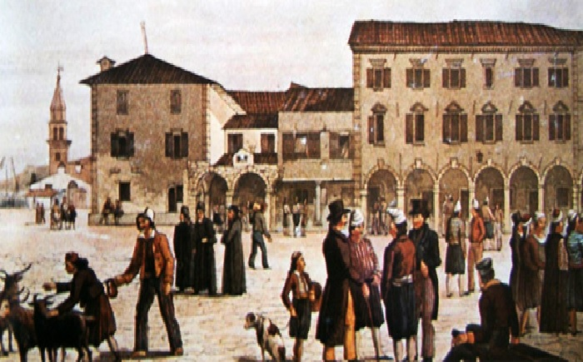

ΕΝΕΤΟΚΡΑΤΙΑ (1485–1797)
- 1485: Η Δημοκρατία της Βενετίας αποκτά τη Ζάκυνθο
- Η περίοδος θεωρείται σχετικά σταθερή και ευημερούσα
- Ανάπτυξη γεωργίας (σταφίδα) και εμπορίου
- Δημιουργία ισχυρής τοπικής αριστοκρατίας
- Πολιτιστική άνθηση (λογοτεχνία, μουσική)
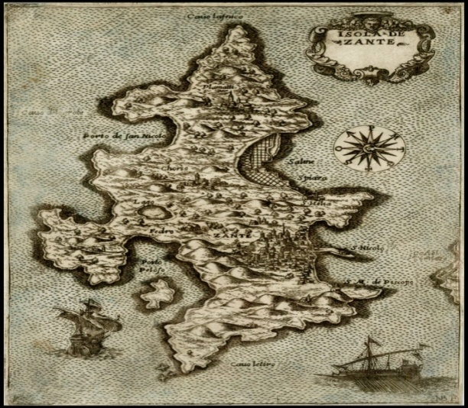
ΓΑΛΛΟΚΡΑΤΙΑ (1797–1799)- ( 1807–1809)
- 1797: Κατάλυση της Βενετίας από τον Ναπολέοντα Βοναπάρτη → Γάλλοι καταλαμβάνουν το νησί
- Κατάργηση φεουδαρχίας και προνομίων ευγενών
- Εισαγωγή δημοκρατικών ιδεών (Γαλλική Επανάσταση)

ΜΕΤΑΒΑΤΙΚΗ ΠΕΡΙΟΔΟΣ (1799–1807)
- Κατάληψη από Ρώσους και Οθωμανούς
- 1800: Ίδρυση της Επτανήσου Πολιτείας (ημιαυτόνομο κράτος υπό Οθωμανική επικυριαρχία)

ΑΓΓΛΟΚΡΑΤΙΑ (1815–1864)
- 1815: Δημιουργία του Ηνωμένου Κράτους των Ιονίων Νήσων υπό την προστασία της Μεγάλης Βρετανίας
- Κατασκευή υποδομών (δρόμοι, διοίκηση)
- Ανάπτυξη πολιτικών κινημάτων για ένωση με την Ελλάδα
- Εξέγερση και έντονη πολιτική δράση (ριζοσπάστες)

